Učíme se hrou

Milí žáčci,
pokud najdete trochu času, můžete si zkusit doma podobné aktivity, které hrajeme na školním poradenském pracovišti, než trénujeme, co nám příliš nejde.
Nezapomeňte, že nesoutěžíme, ale chceme si procvičit hlavičky .

Začínáme

Jídlo schované ve větě:
- Vasilisa láme rekord ve skoku do dálky.
- Pan Starý žehlil košili.
- Lépe připrav věci do školy, Libore!
- Rychle balte, začíná pršet, volala maminka na děti.

Zvuková „Kimovka“
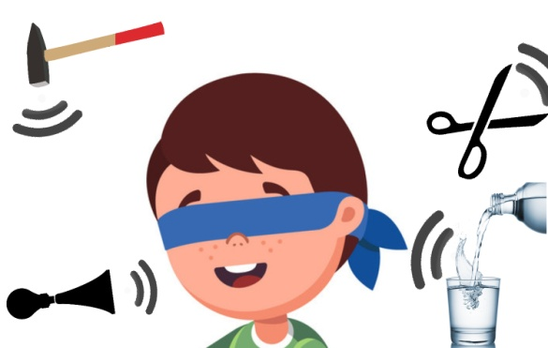
Každý okamžik slyšíme mnoho zvuků. Většinou dokážeme říct, jaká věc či živočich je vydává. Zavři oči a zkus říct, co slyšíš………
Než začnete hrát, připravte si předměty, které vám poslouží k vydávání zvuků a šátek na oči (kdo potřebuje).

Možnosti:
- Louskání prsty
- Trhání papíru
- Puštěná voda z kohoutku
- Zapnutí rychlovarné konvice
- Stříhání nůžkami
- Listování v knížce
- Manipulace s klíči
- Cvakání propiskou
- Zamykání
- Zavírání šuplíku
A další varianty si můžete vymyslet

Cvičení jazyka a obličeje
Sedněte si se svým dospělákem naproti sobě a napodobujte se jako v zrcadle
- Rychle vysouvej a zasouvej jazyk
- Olízni nejprve spodní a pak horní ret
- Olizuj rty kruhově špičkou jazyka (auto závodí)
- Zavři pusu a jazykem udělej bouli ve tváři, nejdříve v pravé, pak v levé
- Rychle zatahuj a vytahuj jazyk, přitom cvrnkáš o horní ret (čertík)
- Klepej jazykem o horní patro (koník)
- Nafoukni obě tváře, pak jednu a druhou
- Otevřít a zavřít ústa (kapřík)
- Olizovat horní, dolní zuby zepředu i zezadu
- Rozkmitávat volné rty při výdechu (koník frká)
- Stáhnout rty, pískat při výdechu
- Foukat nahoru, aby vlály vlasy
- Pití brčkem
- Zamračit se, usmát se, krčit nos
- držet tužku mezi horním rtem a nosem (kočičí knír)

České jazykolamy
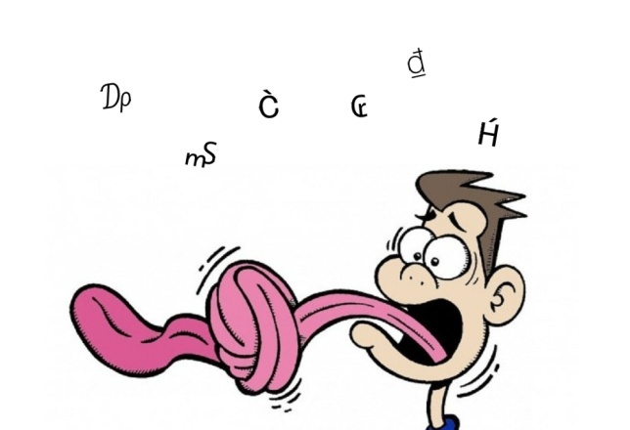
Artikulaci a výslovnost můžeme procvičovat například jazykolamy nebo jinými krátkými větami. Čeština je na toto přímo skvělá, nabízí spoustu možných jazykolamů.
- Strč prst skrz krk.
- Dalajláma v lomu láme skálu.
- Na cvičišti čtyři svišti piští.
- Máma má málo máku.
- Strýc Šusta suší švestky: pět švestek, šest švestek, pět švestek, šest švestek, …
- Královna Klára na klavír hrála.
- Před potokem pět kop konopí, za potokem pět kop konopí.
- Na cvičišti čtyři svišti piští.
- Je připraveno psí šestispřeží?
- Kotě v bytě hbitě motá nitě.

Rozvoj jemné motoriky
Vzpomínáte na gumičky, ze kterých děti vyráběly náramky? Ještě Vám některé zbyly? Co takhle si protáhnout prstíky?
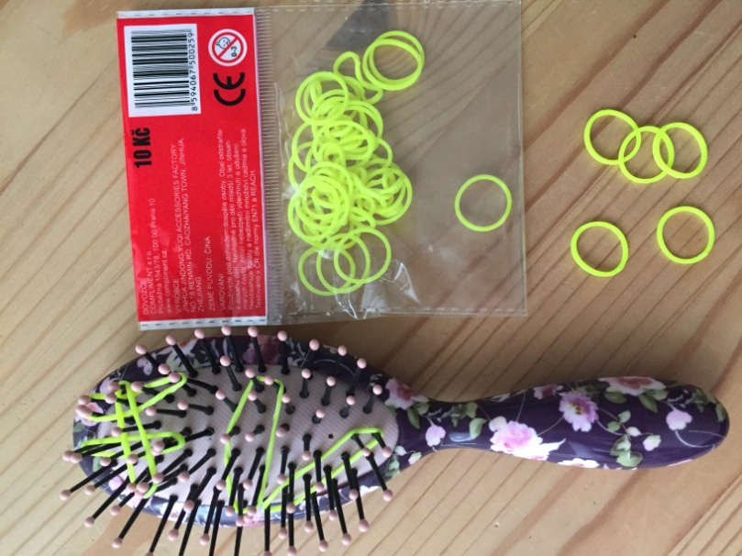

Prostorová orientace a zraková paměť
.... oblíbené kostičky!!!! Vyzkoušejte si, jak dobře jste na tom se zrakovou pamětí.
Poskládat je na desku podle vzoru možná až tak složité nebude, ale zkuste vzor zakrýt papírem a vyzkoušejte tak, jak dobře jste si zapamatovali umístění a barvy. Hurá, do toho!
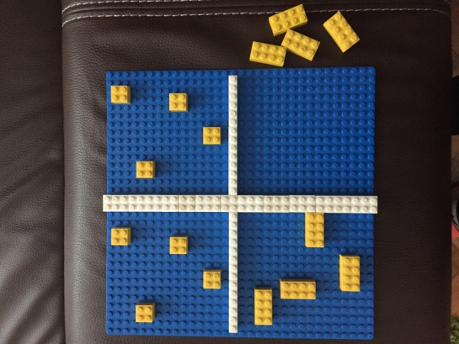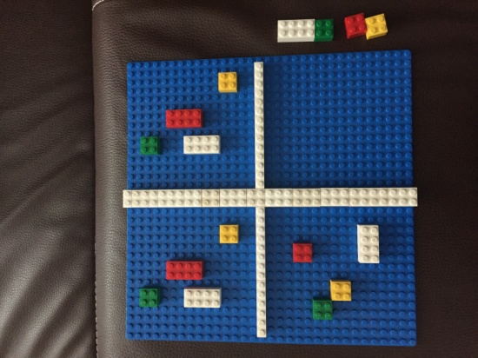

Pexeso trochu jinak
Rozložte obrázky do řady. Prohlížejte je minutu, ale nepojmenovávejte je. Mlčte. Poté obrázky otočte, vezměte druhou dvojici a přiřazujte obrázek pod obrázek po paměti, kde si myslíte, že je ten první. Potom obrázky otočte a zkontrolujete, kolik jste si jich zapamatovali.
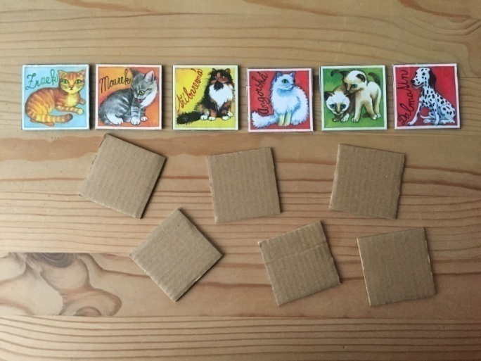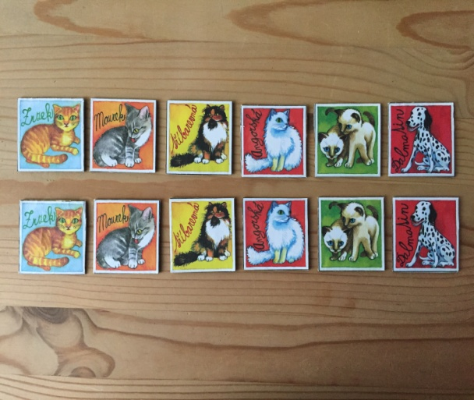

Tak co, jak se vám hrálo???
Jednou můžou zkoušet vaši dospěláci vás a podruhé vyzkoušejte vy je.
Přeji vám příjemnou zábavu!
Jestli chcete, napište mi, jak se vám cvičení dařilo a jak se máte.
E-mail: kucerova@zs-kynsperk.cz

Čas, který máte, využijte k učení, zábavě i odpočinku. Trénujte, co jste se už naučili. Zkuste každý den nahlas číst 10 minut a něco málo napsat – třeba nákup, vzkaz, ….
Choďte na procházky, pozorujte přírodu, své okolí. Když uvidíte něco krásného – kytičku, zvířátko, strom, … cokoli, co se vám zalíbí, vyfoťte to a pošlete mi e-mailem s krátkým popisem, kde jste tu krásu viděli.
Těším se na vás a naše společné hodiny
Petra Kučerová

